NAČRT ŠOLSKIH POTI

OŠ Cerklje ob Krki

SEPTEMBER 2020

SESTAVINE NAČRTA ŠOLSKIH POTI

1. UVOD
2. ŠOLSKI OKOLIŠ
3. OPREDELITEV CILJEV IN NAMEN NAČRTA
4. ANALIZA STANJA ŠOLSKIH POTI IN PROMETNE VARNOSTI
5. PRAVILNO IN ODGOVORNO RAVNANJE V CESTNEM PROMETU
6. GRAFIČNI PRIKAZ ŠOLSKIH POTI IN ZEMLJEVID ŠOLSKEGA OKOLIŠA
7. ŠOLSKI PREVOZ
8. NEVARNE PROMETNE TOČKE
9. NAČRT VARNIH POTI V ŠOLO

- UVOD

Varnost otrok na področju prometne varnosti je sistemsko opredeljena s sprejeto Resolucijo
Nacionalnega programa varnosti cestnega prometa 2013 - 2022 in Obdobnega načrta za obdobje
2015 – 2016 (področje šolskih poti – varnost otrok in začetek šolskega leta ter ukrepi za večjo varnost
cestnega prometa v letih 2015 in 2016).

Za zagotavljanje večje varnosti na šolskih poteh je nujno sodelovanje pristojnih inštitucij – osnovnih šol, ki oblikujejo načrte šolskih poti, lokalnih skupnosti, ki upravljajo s cestno infrastrukturo ter lokalnih svetov za preventivo in vzgojo v cestnem prometu, ki povezujejo vse pristojne lokalne deležnike področja varnosti v cestnem prometu in so zakonsko pristojni za presojo ogroženosti varnosti učenca na poti v šolo. Posebno vlogo ima tudi policija, saj lahko preko svojih nadzorstvenih in preventivno-vzgojnih nalog pripomore v večji varnosti na šolskih poteh.

Realna situacija v prometu je prilagojena odraslim, ki pa ji velikokrat nismo kos, kar se odraža tudi v prometnih nesrečah, zato moramo nameniti posebno pozornost pri ravnanju otrok, šolarjev na poti v šolo in iz nje.

Ravnanje otrok v cestnem prometu je odvisno od otrokovih razvojnih značilnosti, dojemanja, vrednotenja in vedenja. Upoštevati je potrebno telesne, motorične, spoznavne, zaznavne, emocionalne in mišljenjske lastnosti otrok. Otroci spadajo med ranljivejše skupine in so največkrat žrtve v prometnih nesrečah kot pešci in kolesarji.

Prometna vzgoja otrok je zelo pomembna za njihovo odgovorno in varno ravnanje v prometu. Začne se v družini, nadaljuje v vrtcu in osnovni šoli. Poleg teoretičnih in praktičnih znanj, ki jih otroci pridobivajo in izpopolnjujejo za varno sodelovanje v prometu, je zelo pomembno tudi sprotno oblikovanje otrokovih vrednot, ki se oblikujejo tudi na podlagi ravnanj njegovih staršev v prometu. Ko shodijo, postanejo pešci. V prometu so kot potniki v avtomobilu, kjer je potrebno pravilno uporabljati varnostne sedeže, kasneje pa kot potniki v avtobusu ali kot kolesarji.

Za varnost učencev v cestnem prometu so odgovorni starši ali zakoniti zastopniki, ki morajo poskrbeti, da znajo njihovi otroci varno sodelovati v prometu in jih (zlasti velja to za prvošolce) spremljati ali zagotoviti spremstvo na šolskih poteh. Naloga lokalnih skupnosti in osnovnih šol pa je zagotavljanje pogojev za varno sodelovanje otrok v prometu. Pri tem se, skupaj s strokovnimi organi in organizacijami, izvajajo tudi preventivno-vzgojne vsebine ter ukrepi, ki odpravljajo nevarne točke na šolskih poteh.

Učencem, ki imajo daljšo pot do šole ali je ogrožena njihova varnost na poti v šolo, je zagotovljen brezplačen prevoz.

2. ŠOLSKI OKOLIŠ

Šolski okoliš OŠ Cerklje ob Krki zajema 8 vasi na levem bregu reke Krke in 11 vasi na desnem bregu reke Krke.
Učenci prihajajo v šolo iz 4 smeri:
- Krška vas, Boršt
- Hrastje, Črešnjice
- Gazice
- Vasi na desnem bregu reke Krke
Za vse učence je organiziran avtobusni prevoz.

3. OPREDELITEV CILJEV IN NAMEN NAČRTA

Osnovni namen načrta je prikazati najvarnejšo pot učencev OŠ Cerklje ob Krki v šolo in iz nje ter povečati varnost v prometu, poudariti probleme na sami poti, promovirati zdrav in varen način mobilnosti.

Temeljni cilji smernic za izdelavo načrta so:

- povečanje varnosti in zaščita ranljivejših udeležencev v cestnem prometu (šolarji – predvsem v vlogi pešcev in kolesarjev);
- nič mrtvih in hudo telesno poškodovanih otrok na šolskih poteh;
- povečanje učinkovitosti načrtov šolskih poti;
- povečanje izvajanja ukrepov za zagotavljanje varnejših šolskih poti;
- uporabnost načrtov za vse deležnike zagotavljanja prometne varnosti v obravnavanem
šolskem okolišu;
- uporabnost načrtov za šolo in šolarje, za starše in lokalno skupnost,
- varnejša cestna infrastruktura in odprava nevarnih mest na šolskih poteh.

4. PRAVILNO IN ODGOVORNO RAVNANJE V CESTNEM PROMETU

Zakon o pravilih cestnega prometa poudarja odgovornost staršev, skrbnikov oziroma rejnikov otrok, da so dolžni skrbeti ali izvajati nadzorstvo nad otrokom ali mladoletnikom, ko je ta udeležen v cestnem prometu. Otroci opazujejo naše ravnanje in ga skušajo posnemati, zato je vloga staršev pri vzgoji otroka za pravilno ravnanje v cestnem prometu izrednega pomena.

Otroci morajo biti kot udeleženci v cestnem prometu deležni posebne pozornosti in pomoči vseh drugih udeležencev. V cestnem prometu smejo samostojno sodelovati šele, ko se starši, skrbniki oziroma rejniki prepričajo, da so otroci sposobni razumeti nevarnosti v prometu in da so seznanjeni s prometnimi razmerami na prometnih površinah, kjer se srečujejo s cestnim prometom.

4.1 Šolar – pešec

Šolar – pešec mora uporabljati prometne površine, namenjene hoji pešcev.
      - Pred prečkanjem ceste se mora vedno ustaviti. Preden stopi na vozišče, preveri, ali se mu približujejo vozila, na način, da pogleda levo, desno in še enkrat levo. Prečkanje ceste med parkiranimi vozili odsvetujemo.
- Uporablja naj podhode, nadhode in prehode za pešce. Na semaforiziranih prehodih za pešce, mora počakati na zeleno luč za pešce in se prepričati s pogledom levo – desno, da so vozniki resnično ustavili. Na ostalih (nesemaforiziranih) prehodih je potrebno, poleg naštetega, pozornost nameniti približujočim vozilom, da se ta ustavijo in šele nato šolar varno prečka cesto. Priporočamo, da šolar prečkanje predhodno naznani z dvignjeno roko.
- Otroci morajo imeti na poti v prvi razred osnovne šole ter domov spremstvo polnoletne
osebe. Spremljevalci so lahko tudi otroci, starejši od 10 let in mladoletniki, če to dovolijo starši, skrbniki oziroma rejniki otroka.
- Otroci morajo ponoči ali ob zmanjšani vidljivosti med hojo po cesti nositi na vidnem mestu
na strani, ki je obrnjena proti vozišču, odsevnik, ki ne sme biti rdeče barve.
- Učenci prvega in drugega razreda morajo na poti v šolo in iz nje, poleg odsevnika, nositi tudi rumeno rutico, nameščeno okoli vratu.
- Šole, organizirane skupine staršev, organizacije za varnost cestnega prometa, ustanove,
društva ali druge institucije lahko organizirajo in izvajajo varstvo otrok v cestnem prometu, na prehodih za pešce, skladno z določili Zakona o pravilih cestnega prometa.
- Pešci morajo hoditi ob levem robu vozišča v smeri hoje. Pešca - šolarja lahko izjemoma
usmerimo tudi na vozišče, če tam ni pločnika, pešpoti, kolesarske steze, hkrati pa
zagotovimo na teh odsekih znižano hitrost do 30 km/h s celotno prometno ureditvijo. Enako
velja tudi v primeru izjeme, ko pešca usmerimo na desno stran vozišča v smeri hoje.

4.2 Šolar – kolesar

- V cestnem prometu sme samostojno voziti kolo otrok, ki ima pri sebi veljavno kolesarsko izkaznico. Otrok se usposobi za vožnjo kolesa, ko opravi kolesarski izpit in dobi v osnovni šoli kolesarsko izkaznico.
- Šolar – kolesar mora uporabljati prometne površine, namenjene kolesarjem (kolesarske steze, poti).
- V kolikor na ali ob vozišču ni kolesarske steze ali pasu, mora kolesar voziti ob desnem robu
- vozišča (cca. 1m od roba vozišča).
- Kolesa morajo biti tehnično brezhibno opremljena (ustrezna višina sedeža, zavora, zvonec, odsevniki, žarometi). Kolesar poskrbi, da je viden tako podnevi kot ponoči ali ob zmanjšani vidljivosti.
- Šolar – kolesar mora imeti med vožnjo kolesa ustrezno pripeto zaščitno kolesarsko čelado.
- Pozoren mora biti na dogajanje v prometu in upoštevati predpise. Pri hoji ob kolesu na vozišču je varneje, če kolesar hodi ob desni strani kolesa.
- Telefoniranje med vožnjo na kolesu je prepovedano in nevarno. Odsvetuje se tudi uporaba
- slušalk med vožnjo.
- Prevažanje sošolcev na prtljažniku je prepovedano in nevarno.
- Kolesarji smejo prečkati prehod za pešce le kot pešci in pred tem sestopiti s kolesa in ga
- potiskati ob sebi.

4.3 Šolar – potnik v osebnem avtomobilu

- Veliko otrok starši pripeljejo v šolo z avtomobilom. Pomembno je, da so otroci vedno pravilno pripeti z varnostnim pasom in nameščeni v ustreznem varnostnem sedežu.
- Po zakonu o pravilih cestnega prometa mora biti otrok, manjši od 150 cm, med vožnjo v motornem vozilu z vgrajenim zadrževalnim sistemom, zavarovan z zadrževalnim sistemom, ki je primeren otrokovi telesni masi. Za osnovnošolske otroke je primerna skupina II + III, kamor spadajo sedeži za otroke, težke med 15 in 36 kg oziroma stare od 3 do 12 let.
- Šolarji naj vstopajo in izstopajo iz avta na tisti strani, ki je obrnjena stran od prometa.

4.4 Šolar – potnik v kombiju/avtobusu

- Učenci, ki se vozijo s šolskim kombijem/avtobusom, morajo upoštevati pravila obnašanja v
kombiju in na avtobusu in tudi pravila čakanja na postajališčih šolskega prevoza.
- Avtobus ali kombi pričakajo na posebej označenem postajališču. Vedno počakajo, da se
vozilo ustavi, nato varno in organizirano vstopijo vanj. Enako tudi po izstopu, stran od vozila, na varni površini počakajo, da le-to odpelje. Nato nadaljujejo pot proti domu.
- Šolarji morajo na šolskem avtobusu ali kombiju upoštevati voznikova navodila.
- Med vožnjo ne motijo voznika, se ne prerivajo in ne kričijo.
- Šolarji morajo biti med vožnjo pripeti z vgrajenimi varnostnimi pasovi in obrnjeni v smeri
vožnje.

5. OPIS POTI IN GRAFIČNI PRIKAZ ŠOLSKIH POTI IN ZEMLEVID ŠOLSKEGA OKOLIŠA

5.1 CESTE
Na območju Cerkelj ob Krki vodi državna cesta od Brežic proti Novemu mestu. Zraven te ceste so na območju krajevne skupnosti Cerklje ob Krki še občinske ceste od Hrastja, preko križišča v Cerkljah ob Krki do križišča na Dolenji Pirošici, kjer se križata cesti od Malenc proti Podbočju. Občinske ceste vodijo še proti Izviru in Vinjemu vrhu.

Državna cesta Brežice-Novo mesto je najbolj obremenjena in prometna cesta, vendar je varna šolska pot, saj je opremljena z ustrezno talno signalizacijo, prometnimi znaki in pločnikom, ki poteka od začetka Župeče vasi, pa vse do konca Cerkelj ob Krki. Nevarna je od Krške vasi do Župeče vasi, kjer ni javne razsvetljave, ni pločnika in hitrosti je omejena na 90 km/h.

Občinska cesta, ki vodi južneje od OŠ (prihod v OŠ s spodnje strani) je manj prometna, vendar nima pločnika, je ozka in nepregledna. Cestišče je na večih mesti poškodovano. Po tej cesti hodi in kolesari večina učencev, ki stanujejo ob njej ali v bližini.

ŠOLSKE POTI:
- Smer OŠ- Črešnjice, Zasap, Hrastje
Kritične točke: Križišče, kje se zavija priti Črešnjicam in proti mostu čez Krko.

LEGENDA: Pešpoti
Ceste do šole

- Iz smeri OŠ, Župeča vas, Račja vas, Boršt
Kritična točka: most čez Krko
LEGENDA: Pešpoti
Ceste do šole

- Iz smeri OŠ, Bušeča vas, Vrhovska vas, Vinji vrh, Stojanski vrh, Brvi, Kraška vas, Dolenja Pirošica.

LEGENDA: Ceste do šole

6. NEVARNE PROMETNE TOČKE
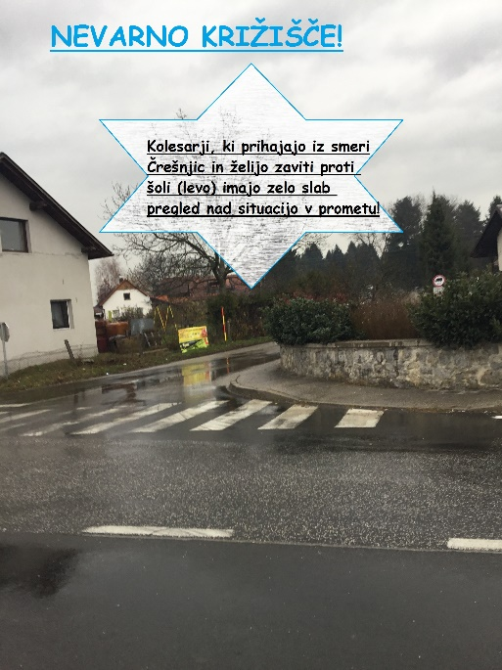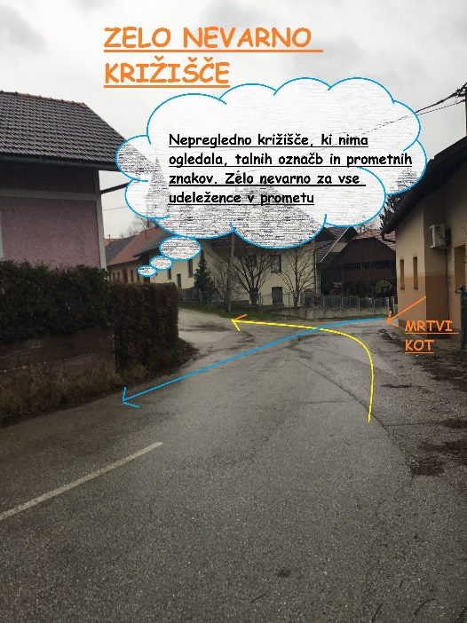

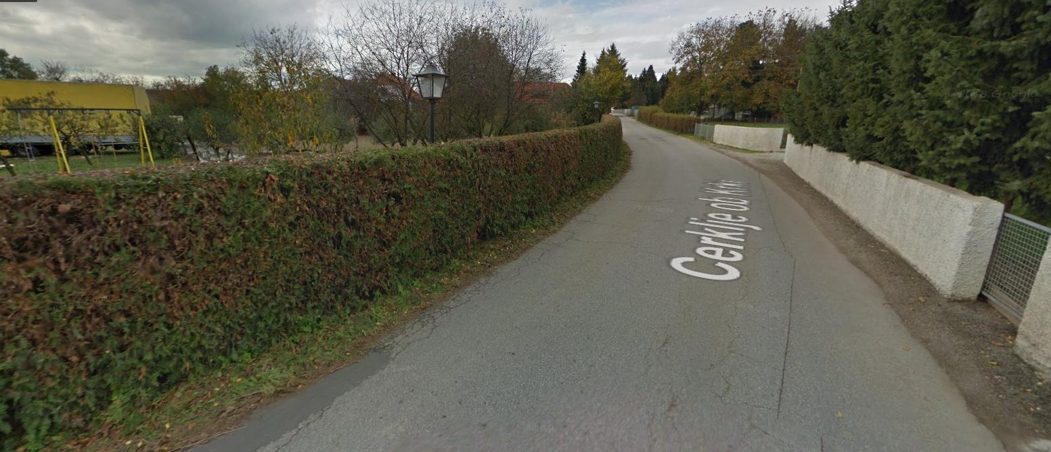  Cesta, ki pelje do Črešnjic, Hrastja, Zasapa nima pločnika. Do naselja Črešnjice je omejitev 90km/h. Cesta ni osvetljena. | Vozniki morajo bit previdni in prilagoditi hitrost razmeram na cesti. Pešci in kolesarji naj upoštevajo varno in pravilno vedenje v prometu. Pešci naj hodijo po levi strani cestišča v koloni (»gosji red«).
Cesta, ki pelje do Gazic je ovinkasta, ozka in brez pločnika. Prav tako ni osvetljena. | Vozniki morajo bit previdni in prilagoditi hitrost razmeram na cesti. Pešci in kolesarji naj upoštevajo varno in pravilno vedenje v prometu. Pešci naj hodijo po levi strani cestišča v koloni (»gosji red«).
Leseni most čež Krko v smeri proti Dolenji Pirošici je dotrajan, ob dežju (megli, rosi) zelo spolzek. | Vozniki morajo biti previdni in voziti počasi. Kolesarji morajo biti še posebej previdni in pozorni na odlomljene/ poškodovane deske.
Vse lokalne ceste so brez pločnika, zato je potrebna še posebna previdnost vseh udeležencev v prometu.

7. NAČRT VARNIH POTI V ŠOLO

NAČRT ŠOLSKIH POTI SO PRIPRAVILI:
- Policijska postaja Brežice
- Oš Cerklje ob Krki

1) OŠ Cerklje ob Krki obiskuje v šolskem letu 2020/2021 199 učencev. Iz krajev, kjer ni varnih poti in je možnost prevoza, je za učence organiziran prevoz s šolskim avtobusom, ki ga opravlja Integral Brebus Brežice.

2) Prvošolci prihaja v šolo v spremstvu staršev ali skrbnikov, oziroma z avtobusom.

3) Peš prihajajo v šolo učenci, ki živijo v bližini OŠ.

4) Učenci, ki prihajajo v šolo peš, so iz naselja Župeča vas in Cerkelj ob Krki. Redki so tudi, ki hodijo peš iz Črešnjic. Uporabljajo lokalne ceste in pešpoti. V Cerkljah ob Krki so na državni cesti Brežice- Novo mesto urejeni pločniki, ostale poti niso ravno varne. Cesto lahko prečkajo na prehodu za pešce pred šolo.

5) Vozniki avtobusov, ki pripeljejo učence v šolo, oz. jih odpelje domov, to storijo na avtobusni postaji pred šolo oziroma na avtobusni postaji, ki se nahaja preko ceste. Te učence usmerja na avtobus dežurni učitelj.

6) Varna pot v naši občini je samo ena- to je državna cesta Brežice- Novo mesto. Ostale poti so deloma varne ali pa celo nevarne. Starši morajo seznaniti svoje otroke z najbolj varno potjo od doma do šole ali postajališča šolskega avtobusa, oziroma jih opozoriti na to.

7) Za seznanitev učencev in staršev z vsebino prejšnjih točk, torej z varnimi oziroma nevarnimi potmi v šolo so (poleg staršev) zadolženi:

- Ravnateljica šole
- mentorica za promet na osnovi šoli- Lidija Vinkler
- razredniki vseh razredov.

8) Za pripravo učencev na kolesarski izpit je zadolžena učiteljica - mentorica kolesarskega
krožka ga. Lidija Vinkler.

7. ŠOLSKI PREVOZI

Prevoze naših učencev opravlja avtobusno podjetje INEGRAL BREBUS BREŽICE.

ŠOLSKI PREVOZI – šolsko leto 2020/2021
VOZNI RED OD 1. 9. 2020

ODHODI V SMERI ŠOLE
G.Pirošica | 6:45 | AP 7:15 |  | Hrastje | 7:05 | OŠ 7:13
Brvi K | 6:47 |  |  | Zasap | 7:08
Stojanski vrh | 6:48 |  |  | Črešnjice | 7:10
Grublje | 6:50
Vinji vrh | 6:54
Vrhovska vas | 6:56 |  |  | Gazice | 7:20 | OŠ 7:25
Bušeča vas | 6:58 |  |  | Krušče | 7:22
Poštena vas | 7:00
D. Pirošica | 7:04
V. Malence | 7:09 |  |  | Malence Hrovatič | 6:36 | AP 6:45
Krška vas | 7:11 |  |  | Krška vas | 6:38
 |  |  |  | Boršt | 6:41
Boršt K | 7:16 | OŠ 7:23
Boršt vas | 7:17 |  |  | Malence Hrovatič | 7:06 | AP 7:15
Račja vas | 7:19 |  |  | Krška vas | 7:08
Župeča vas | 7:20 |  |  | Boršt | 7:11

ODHODI IZPRED ŠOLE
AP 12:30 | Krušče | 12:33 |  | AP 14:00 | Krušče | 14:03 |  | AP 14:55 | Črešnjice | 14:56
 | Gazice | 12:35 |  |  | Gazice | 14:05 |  |  | Zasap | 14:57
 |  |  |  |  |  |  |  |  | Hrastje | 14:59
AP 12:45 | Črešnjice | 12:48 |  | AP 14:10 | Črešnjice | 14:13 |  |  | Krušče | 15:04
 | Zasap | 12:49 |  |  | Zasap | 14:14 |  |  | Gazice | 15:06
 | Hrastje | 12:50 |  |  | Hrastje | 14:15 |  |  | Krška vas | 15:13
 |  |  |  |  |  |  |  |  | V. Malence | 15:15
OŠ 13:10 | Krška vas | 13:14 |  | OŠ 14:20 | Župeča vas | 14:22 |  |  | G.Pirošica | 15:19
 | V. Malence | 13:16 |  |  | Račja vas | 14:23 |  |  | Brvi K | 15:21
 | G.Pirošica | 13:20 |  |  | Boršt vas | 14:25 |  |  | Brvi Budič | 15:22
 | Brvi K | 13:22 |  |  | Boršt K | 14:26 |  |  | Kraška vas | 15:23
 | Brvi Budič | 13:23 |  |  | Krška vas | 14:28 |  |  | Stojanski vrh | 15:27
 | Stojanski vrh | 13:31 |  |  | V. Malence | 14:30 |  |  | Grublje | 15:28
 | Grublje | 13:32 |  |  | Mrzlava vas | 14:33 |  |  | Vinji vrh | 15:32
 | Vinji vrh | 13:36 |  |  | D.Pirošica | 14:40 |  |  | Vrhovska vas | 15:34
 | Vrhovska vas | 13:39 |  |  | Bušeča vas | 14:42 |  |  | Bušeča vas | 15:36
 | Bušeča vas | 13:41 |  |  | Poštena vas | 14:44 |  |  | Poštena vas | 15:38
 | Poštena vas | 13:43 |  |  | Brvi K | 14:46 |  |  | D.Pirošica | 15:41
 | D.Pirošica | 13:47 |  |  | G.Pirošica | 14:47 |  |  | V. Malence
 | V. Malence |  |  |  | V.Malence |  |  |  | Brežice
 | Krška vas |  |  |  | Krška vas
AP 13:30 | Črešnjice | 13:33
 | Hrastje | 13:35
 | Boršt | 13:42
 | Krška vas | 13:45
 | Malence Hrovatič | 13:46

OŠ…..Avtobusno postajališče pri osnovni šoli (smer Brežice)
AP…..Avtobusno postajališče nasproti osnove šole (smer Kostanjevica na Krki)

VOZNI RED VELJA OD 01.09.2020

Podatke je zbrala in uredila Lidija Vinkler

OŠ Cerklje ob Krki, 01. 09. 2017 Ravnateljica:

Dr. Maja Matrič

